Министерство сельского хозяйства
Российской Федерации

Департамент научно-технологической политики и образования

Алтайская
государственная зональная машиноиспытательная станция

Протокол испытаний

№ 01-49-09 (4010222)

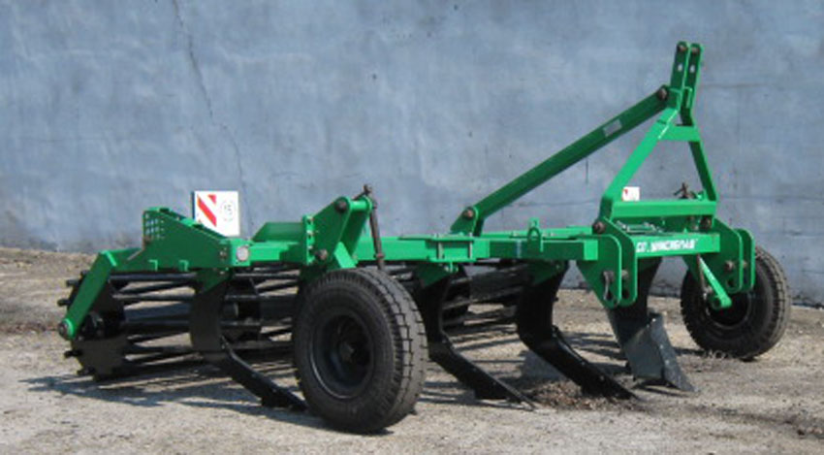

Чизель почвообрабатывающий
комбинированный ЧПК-4

Изготовитель (разработчик) | Адрес
ООО СП "Унисибмаш" | 630108, г. Новосибирск, ул. Станционная, 30А

Результаты испытаний
Чизель почвообрабатывающий комбинированный ЧПК-4
Назначение | Предназначен для основной безотвальной обработки почв под зерновые и технические культуры на глубину до 45 см. Может использоваться для улучшения лугов и пастбищ, для разуплотнения и углубления пахотного горизонта.
Качество работы:
Глубина обработка, см |  | До 45
Сохранение пожнивных и растительных остатков, % |  | До 90
Изменение содержания эрозионно-опасных частиц почвы в слое: от 0 до 5 см, % |  | От 1,7 до 8,5
Условия эксплуатации:
Навеска (присоединение) на трактор |  | Навесная
Перевод в рабочее и транспортное положение |  | Гидравлический
Время подготовки машины к работе (навески), ч |  | 0,4
Агрегатируется |  | Тракторы кл.5
Потребляемая мощность, кВт |  | От 128 до 129
Трудоемкость ежесменного ТО, чел-ч |  | 0,23
Эксплуатационная надежность |  | Хорошая
Удобство управления |  | Удобно
Безопасность выполнения работ |  | Обеспечена

Описание конструкции машины
Состоит из следующих основных узлов: рамы, рабочих органов, навески, опорных колес, шлейфа (катка).

Техническая характеристика
Показатели | Численные значения
Габаритные размеры, мм
длина | 3150
ширина | 4400
высота | 2000
Габаритные размеры агрегата, мм:
(К-701+ЧПК-4)
в рабочем положении:
длина | 9430
ширина | 4400
высота | 3360 (по трактору)
в транспортном положении:
длина | 9800
ширина | 4400
высота | 3360 (по трактору)
Ширина захвата, м | 4,16
Глубина обработки, мм | От 39,5 до 40,1
Масса, кг | 2275
Рабочая скорость, км/ч | От 7,5 до 8,0

Результаты испытаний
Качество работы | По результатам испытаний чизель устойчиво выполняет технологический процесс по глубине хода рабочих органов, стандартное отклонение составляет не более 1,5%.  Измельчение содержания эрозионно-опасных частиц почвы в слое от 0 до 5 см на обработке пласта многолетних трав составило до 2,5%. На зяблевой обработке почвы до 6,7. Увеличение связано с более влажной и менее твердой почвой на фоне по зяблевой обработке.  Увеличение эрозионно-опасных частиц за счет рыхления почвы стойками рабочих органов с последующим также рыхлением и прикатыванием почвы шлейф (катком).  Сохранение стерни соответствует СТО АИСТ 4.6-2003. Агрегат удовлетворительно выполняет технологический процесс и найдет применение в зоне деятельности МИС.
Производительность | За час основного времени:  - рыхление пласта многолетних трав – 3,1 га;  - зяблевая обработка почвы – 3,2 га  За час эксплуатационного времени:  - рыхление пласта многолетних трав – 2,5 га;  - зяблевая обработка почвы – 2,6 га  Удельный расход топлива составил до 17 кг/га
Безопасность движения | Чизель оборудован световозвращателями  Транспортная скорость – до 20 км/ч
Техническое обслуживание | Предусмотрено следующее:  ЕТО – 0,23 чел.-ч.  Хранение – 1,64 чел.-ч.

Заключение по результатам испытаний
В процессе испытания выявлено три несоответствия по одному пункту ТЗ.
Чизель соответствует требованием НД по показателям назначения и надежности и несоответствует трем пунктам ССБТ.
Чизель удовлетворительно выполняет технологический процесс и рекомендуется к применению и постановке на производство.
Испытания проведены: | ФГУ "Алтайская МИС"  659702, Алтайский край, с. Поспелиха,  ул. Социалистическая, 17
Испытания провел: | Галанцев Сергей Михайлович
Источник информации: | Протокол испытаний № 01-49-09 (4010222) от 8 декабря 2009 года

